

呈政办发〔2018〕64号

昆明市呈贡区人民政府办公室
关于印发昆明市呈贡区深化放管服改革优化
营商环境确保开办企业3个工作日
完成的工作方案的通知

各有关单位：
《昆明市呈贡区深化放管服改革优化营商环境确保开办企业3个工作日完成的工作方案》已经区政府研究同意，现印发给你们，请认真组织实施。

昆明市呈贡区人民政府办公室
2018年4月28日
（此件不公开）
昆明市呈贡区深化放管服改革优化营商环境
确保开办企业3个工作日完成的工作方案

为贯彻落实国务院、省政府推进简政放权放管结合优化服务改革电视电话会议精神及省级、市级主要领导对昆明市“放管服”改革工作“云南争第一、全国叫得响”重要批示要求，结合呈贡区建设现代化科教创新新城的定位，力争通过资源整合、流程再造推进呈贡辖区范围内工商登记便利化改革缩短开办企业时间优化营商环境，根据《昆明市人民政府关于进一步深化放管服改革优化营商环境的实施意见》（昆政发〔2017〕69号）精神，加快实现“3550”目标中“开办企业3个工作日内完成”目标，切实转变政府职能，提高政府效能，制定如下工作方案：
一、总体目标
以不断优化营商环境，实现开办企业增速提效为目标，进一步创新审批模式，改造审批流程，充分整合市场监督管理、公安、税务、银行等涉企开办部门数据和资源，最大限度压缩审批环节、审批材料和审批时限，实现新设企业办理企业名称预先核准、营业执照、刻制公章、开立银行账户、申领税务发票3个工作日内完成。
二、组织领导
为保障工作顺利运转，成立呈贡区深化放管服改革优化营商环境确保开办企业3个工作日完成工作领导小组，组成人员如下：
组 长：杨 飞 区委常委、区政府常务副区长
常务副组长：王 丹 区政府副区长
副 组 长：曾 华 区政府办副主任
陈 俊 区政府办室务委员
李绍辉 区市场监管局局长
成 员：吴小波 区市场监管局副局长
马娅莉 区政务服务管理局副局长
龙卫卫 区财政局副局长
马 林 区金融办副主任
苏正鸿 市公安局呈贡分局副局长
毛鸿春 区国税局副局长
曹亚青 区地税局副局长
马玲丽 区新闻中心专职副主任
胡海文 中国人民银行呈贡支行副行长
领导小组下设办公室在区市场监督管理局，由区市场监督管理局李绍辉局长兼任办公室主任，吴小波副局长兼任办公室副主任，负责领导小组日常事务。
三、成员单位职责
（一）区市场监督管理局：牵头做好涉及企业注册开办相关部门的综合协调工作；选派专人入驻综合窗口，接受综合窗口的统一管理；开展与省、市局对接企业名称登记核准权限的下放工作；加快核准工商营业执照，并将核准信息及时交换至相关部门，为其他部门办理涉企开业事项提供数据支撑。负责通过符合规定的流程，选择印章刻制单位及金融机构入驻中心提供企业注册相关服务。
（二）区政务服务管理局：负责综合窗口的日常管理工作。为进驻单位提供窗口及硬件设施，做好与入驻综合窗口各部门工作人员的衔接、资料传递和信息流转等工作。负责统筹协调政务软件系统开发运维单位做好专门系统开发及信息规范推送工作。
（三）市公安局呈贡分局：负责与上级公章刻制管理部门的协调对接，即时完成公章刻制备案。
（四）中国人民银行呈贡支行：在时限范围内审核各开户银行提交的开立基本账户申请。
（五）区国税局、区地税局：优化涉税事项办理流程，确定票种核定即时办结的范围，及其他票种办结时限；实现申领税务发票即时即办。
（六）区财政局（区金融办）：安排涉及开办企业3个工作日办结相关环节的经费保障工作；协调商业银行与人民银行间的对接，在前期预审的基础上，当天完成企业开户许可。
四、工作内容
（一）缩短工作时限
1．企业名称预先核准登记：为即办件，在0.5个工作日内完成。
2．企业设立登记、发放营业执照：1个工作日内完成。
3．办理公章刻制备案及刻制公章：为即办件，0.5个工作日内完成。
4．开立银行账户：为即办件，0.5个工作日内完成。
5．申领税务发票：为即办件，0.5个工作日内完成。
（二）简化申请材料
1．企业名称预先核准登记
提交《企业名称预先核准申请书》1件材料。
2．企业设立登记
以有限公司为例，需提交以下7件材料：
（1）公司法定代表人签署的《公司登记（备案）申请书》。
（2）《指定代表或者共同委托代理人授权委托书》及指定代表或委托代理人的身份证件复印件。
（3）全体股东签署的公司章程。
（4）法定代表人、董事、监事和经理的任职文件及身份证件复印件。
（5）股东的主体资格证明或者自然人身份证件复印件。
（6）住所使用证明。
（7）《企业名称预先核准通知书》。
如法律、行政法规和国务院决定规定设立有限责任公司必须报经批准的，公司申请登记的经营范围中有法律、行政法规和国务院决定规定必须在登记前报经批准的项目，还须提交有关的批准文件或者许可证件复印件。
3．公章刻制备案及刻章
（1）营业执照正本原件。（非申请人提供）
（2）法定代表人身份证原件（有委托的还要提交委托书及被委托人身份证原件）。
4．开立银行基本账户
（1）营业执照正本原件。（非申请人提供）
（2）法定代表人身份证原件。（有委托的还要提交委托书及被委托人身份证原件）。
5．办理涉税事项
（1）《“多证合一”登记信息确认表》1份。
（2）营业执照原件。（非申请人提供）
（3）经办人身份证明。
（4）《纳税人领用发票票种核定表》一式2份。
（5）发票专用章印模。（非申请人提供）
（三）优化办理流程
结合“互联网+政务服务”总体工作思路，以“一窗式”标准提供服务，开设企业单一窗口提供企业设立和后置审批受理服务，由综合窗口统一收件，针对企业设立相关及后置审批事项在互联网开设网上预审，办理等网上网下一体化服务。
1．一窗收件
办事群众将开办企业材料、印章备案材料、税务登记补录所需材料递交至开办企业综合业务窗口，综合窗口统一收件受理。
2．协同办理
市场监管局驻综合窗口人员现场办理营业执照后，立即将材料分发给公安、国税、地税、银行（银行由企业自行选择）四个部门，各部门同步办理，并将办理结果反馈给市场监管局驻综合窗口人员。
3．统一监管
通过系统有效记录企业设立各单位处理周期，有效监控开办企业各个环节，实现开办企业全程监控和预警。同时通过互联网、大屏等多渠道对办理过程进行展示。
4．一窗发证
一窗发证是指在在政务服务中心设置专门的一口发证窗口，负责发放企业设立相关所有证照，方便企业一次性领取，企业设立的证照包括：工商营业执照、公安印章备案卡、税务“多证合一”登记信息确认表等。
五、实施步骤
（一）前期准备阶段（2018年4月30日前）
对应“3550”中涉及的审批环节，各责任单位分头梳理流程，围绕总体目标，着眼优化服务、创新流程，制定出详细的审批流程优化方案。方案内容要紧密结合工作实际，明确单位内部对口负责人及业务指导部门，从人、财、物、业务几方面出发，系统考量具体如何按时、按质、按量的实现目标，为实现“一窗接件”“限时办结”提供坚实的组织实施保障。
（二）试运行阶段（2018年5月2日—6月30日）
各成员单位根据方案规定职责分工，首先负责加强进驻人员的培训，使其政策熟悉、业务熟练、素质过硬；其次严格按照各办理环节时限要求及办理流程，正常开展业务办理实现开办企业3个工作日办结目标；试运行期间，重点做好公章刻制、银行开户等涉企单位入驻工作，并启动公章刻制政府购买服务相关工作。
（三）实施调整阶段（2018年7月1日—11月30日）
按照方案制定工作流程，业务正常运转2个月后，各成员单位要及时总结方案执行优势和存在问题，评估实施效果，按一窗式收件、一窗发证协调办理的要求，进一步优化审批流程，精简审批程序，提升审批效能，对方案操作细节进行调整。
（四）建立长效机制阶段（2018年12月）
从体制、机制层面对开办企业3个工作日办结开展制度化建设，从综合窗口管理制度、业务办理流程、业务办理时限、业务办理模式等方面，建立、健全优化营商环境长效机制；建立领导小组例会制度；制定开办企业3个工作日办结方案实施细则，指导该项工作长期规范开展。
六、工作要求
（一）各成员单位要高度重视，充分认识呈贡区深化放管服改革优化营商环境确保开办企业3个工作日完成的重要意义，增强工作的自觉性和主动性，加强组织领导，落实好各项工作任务。
（二）各成员单位要树立全局观念和大局意识，摒弃本位主义，各司其职，密切配合，形成工作合力。区市场监管局要履行好组织协调职责，及时开展监督检查，督促各项工作落实。
（三）领导小组要定期召开例会，对实施效果进行跟踪问效，紧紧围绕总体目标，及时协商解决方案在实施过程中出现的具体问题。领导小组办公室和各成员单位建立完善各项管理制度，创新服务方式，建立、健全优化营商环境长效机制，推进大众创业、万众创新在呈贡区广泛深入开展。

附件：企业开办流程图

附件：
企业开办流程图
（5个环节，10个材料，3个工作日内）

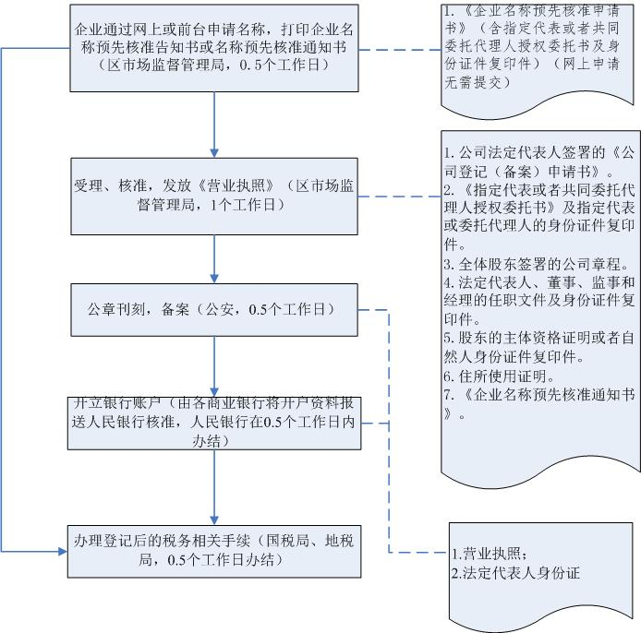

昆明市呈贡区人民政府办公室 2018年4月28日印发

